章末综合检测（三） 电路及其应用
（满分：100分）
一、单项选择题（本题共7小题，每小题4分，共28分。在每小题给出的四个选项中，只有一项是符合题目要求的）
1.（2025·广东深圳期中）有研究发现，某神经细胞传递信号时，离子从细胞膜一侧流到另一侧形成跨膜电流，若将该细胞膜视为1×10^{－8} F的电容器，若2 ms内跨膜电流的平均值为4×10^{－7} A，则细胞膜两侧的电势差为（ ）
A.20 mV B.40 mV
C.60 mV D.80 mV
2.（2025·浙江温州阶段检测）在NaCl溶液中，正、负电荷定向移动，方向如图所示，若测得2 s内分别有1.0 × 10¹⁸个Na＋和Cl－通过溶液内部的横截面M，以下解释正确的是（ ）
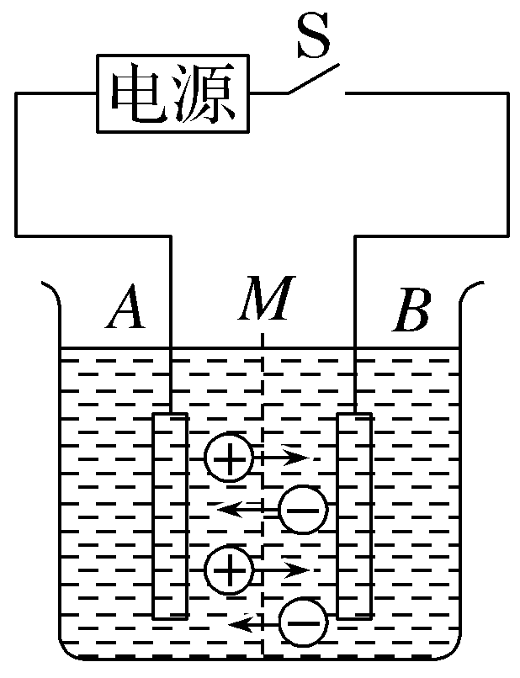
A.正离子定向移动形成电流，方向从A到B，负离子定向移动形成电流方向从B到A
B.溶液内正负离子沿相反方向运动，电流相互抵消
C.溶液内电流方向从A到B，电流I＝0.16 A
D.溶液内电流方向从A到B，电流I＝0.08 A
3.如图所示，一根长为l，横截面积为S的金属棒，其材料的电阻率为ρ，棒内单位体积自由电子数为n，电子的质量为m，电荷量为e。在棒两端加上恒定的电压时，棒内产生电流，自由电子定向移动的平均速率为v，则金属棒内的电场强度大小为（ ）
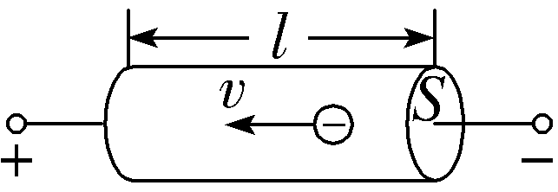
A.$\frac{mv^{2}}{2el}$ B.$\frac{mv^{2}Sn}{e}$
C.ρnev D.$\frac{ρev}{Sl}$
4.如图所示，一块均匀的长方体金属导体，上下厚度为L，当给导体的上下表面加上电压U时，流过导体的电流为I，当给导体的前后表面加上电压U时，流过导体的电流为$\frac{I}{4}$，当给导体的左右表面加上电压U时，流过导体的电流为$\frac{I}{9}$，下列说法正确的是（ ）
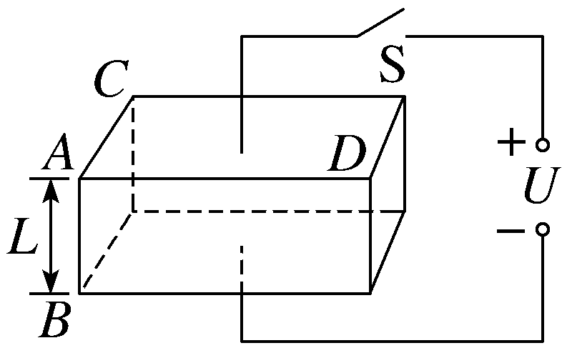
A.AC的长度为4L
B.AD的长度为6L
C.导体的体积为12L³
D.导体的电阻率为$\frac{6UL}{I}$
5.如图所示，电源内阻不计，已知R₁＝2 kΩ，R₂＝3 kΩ，现用一个内阻为6 kΩ的电压表并联在R₂的两端，电压表的读数为6 V。若把它接在a、b两点间，电压表的读数为（ ）
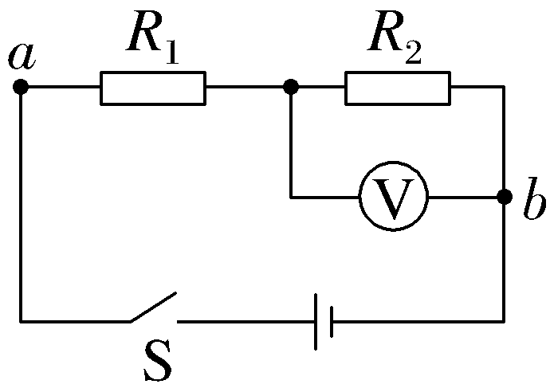
A.18 V B.12 V
C.8 V D.6 V
6.小灯泡通电后，其电流I随所加电压U变化的曲线如图所示，P为曲线上一点，坐标为（U₁，I₂），PN为曲线的切线，与I轴交点的电流值为I₁，PQ为U轴的垂线，PM为I轴的垂线。下列说法正确的是（ ）
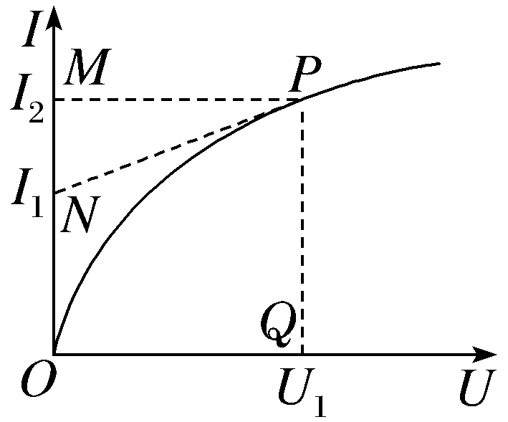
A.对应P点，小灯泡的电阻为R＝$\frac{U_{1}}{I_{2}}$
B.对应P点，小灯泡的电阻为R＝$\frac{U_{1}}{I_{2}\text{-}I_{1}}$
C.随所加电压的增大，小灯泡的电阻逐渐减小
D.对应P点，小灯泡的功率为曲线与横轴所围图形OPQ的面积
7.（2025·江苏苏州月考）如图甲、乙所示的两电路，利用一个灵敏电流计G（500 μA，200 Ω）和一个电阻箱R改装成电压表或电流表，若电压表量程为0～3 V，电流表量程为0～25 mA，则（ ）
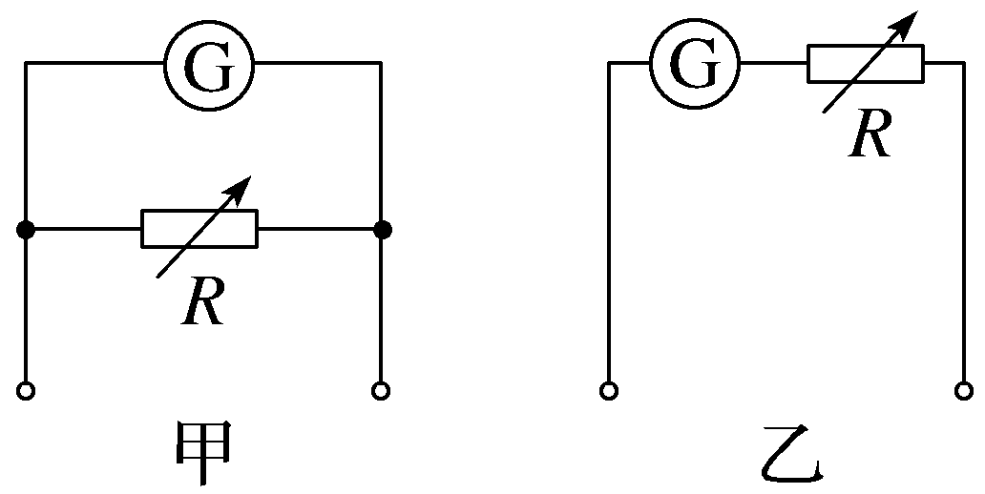
A.甲表是电压表，乙表是电流表
B.甲表中R＝50 Ω，乙表中R＝5 800 Ω
C.若使用中发现甲表的示数总比准确值稍小一些，则可适当减小电阻箱R的阻值
D.若使用中发现乙表的示数总比准确值稍小一些，则可适当减小电阻箱R的阻值
二、多项选择题（本题共3小题，每小题6分，共18分，在每小题给出的四个选项中，有多项符合题目要求。全部选对的得6分，选对但不全的得3分，有选错的得0分）
8.（2025·广东深圳高二上期中）两条长度相同、由同种材料制成的均匀电阻丝a、b，其伏安特性曲线分别如图所示。下列说法正确的是（ ）
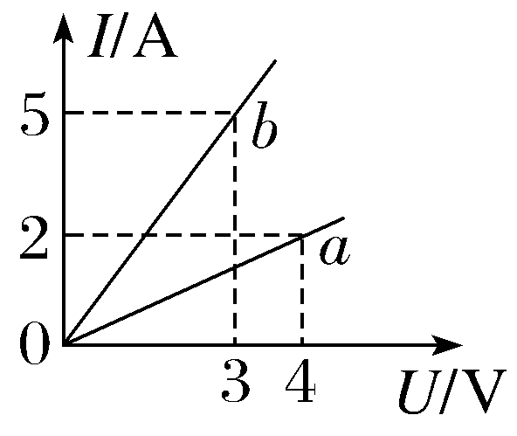
A.电阻丝a的直径是b直径的0.3倍
B.将a、b并联后，其I-U图线位于a、b之间
C.将a、b串联后接入电路，a、b两端电压之比为10∶3
D.将a、b并联后接入电路，通过a、b的电流之比为3∶10
9.（2025·湖北黄冈期中）如图所示，两段长度和材料相同、粗细均匀的金属导线A、B，单位体积内的自由电子数相等，横截面积之比S_{A}∶S_{B}＝1∶2。已知5 s内有5×10¹⁸个自由电子通过导线A的横截面，元电荷e＝1.6×10^{－19} C，则下列说法正确的是（ ）
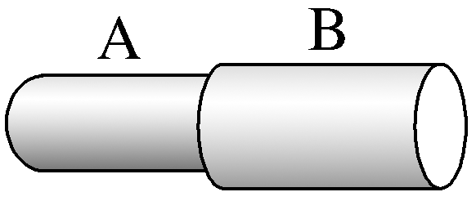
A.流经导线A的电流为0.16 A
B.导线A、B的电阻之比为2∶1
C.5 s内有1×10¹⁸个自由电子通过导线B的横截面
D.自由电子在导线A和B中移动的平均速率之比v_{A}∶v_{B}＝2∶1
10.如图所示，电流计的满偏电流I_{g}＝1 mA、内阻R_{g}＝100 Ω，R₁＝900 Ω，R₂＝$\frac{100}{99}$ Ω，则下列说法正确的是（ ）
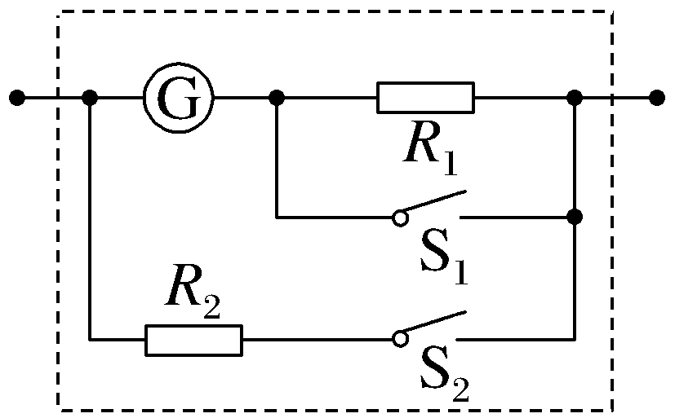
A.当S₁和S₂均断开时，虚线框中电路可等效为电压表，量程是1 V
B.当S₁和S₂均闭合时，虚线框中电路可等效为电压表，量程是10 V
C.当S₁断开、S₂闭合时，虚线框中电路可等效为电流表，量程是1 A
D.当S₁和S₂均闭合时，虚线框中电路可等效为电流表，量程是0.1 A
三、非选择题（本题共5小题，共54分）
11.（6分）在测定金属的电阻率的实验中，某同学分别用螺旋测微器和游标卡尺两种工具测量金属丝的直径，如图甲、乙所示。
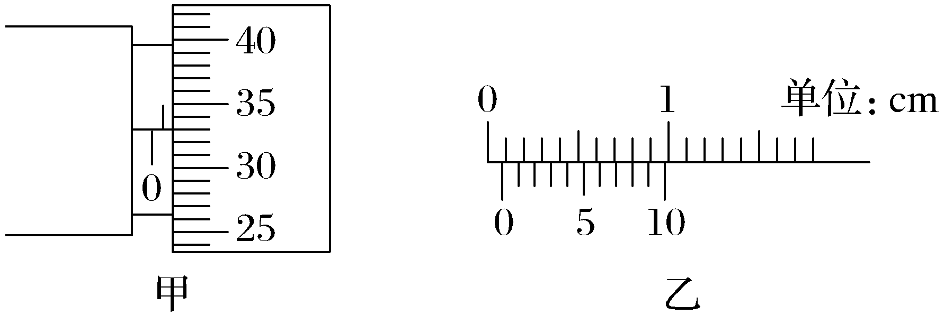
已知金属丝的电阻约为4 Ω，现准备用实验进一步测定，供选择的器材如下：
直流电源：电动势4 V，内阻可不计；
电流表A₁：量程0～0.6 A，内阻约为0.1 Ω
电流表A₂：量程0～3.0 A，内阻约为0.02 Ω；
电压表V：量程0～3 V，内阻约3 kΩ；
滑动变阻器R₁：最大阻值10 Ω；
滑动变阻器R₂：最大阻值100 Ω；
开关、导线等。
（1）从图甲中读出金属丝的直径为 mm；从图乙中读出金属丝的直径为 mm。
（2）在所给的可供选择的器材中，应选的电流表是 ，应选的滑动变阻器是 。（填写仪器的字母代号）
（3）设计电路，在下面完成实物图连线，要求电压从零开始调节。
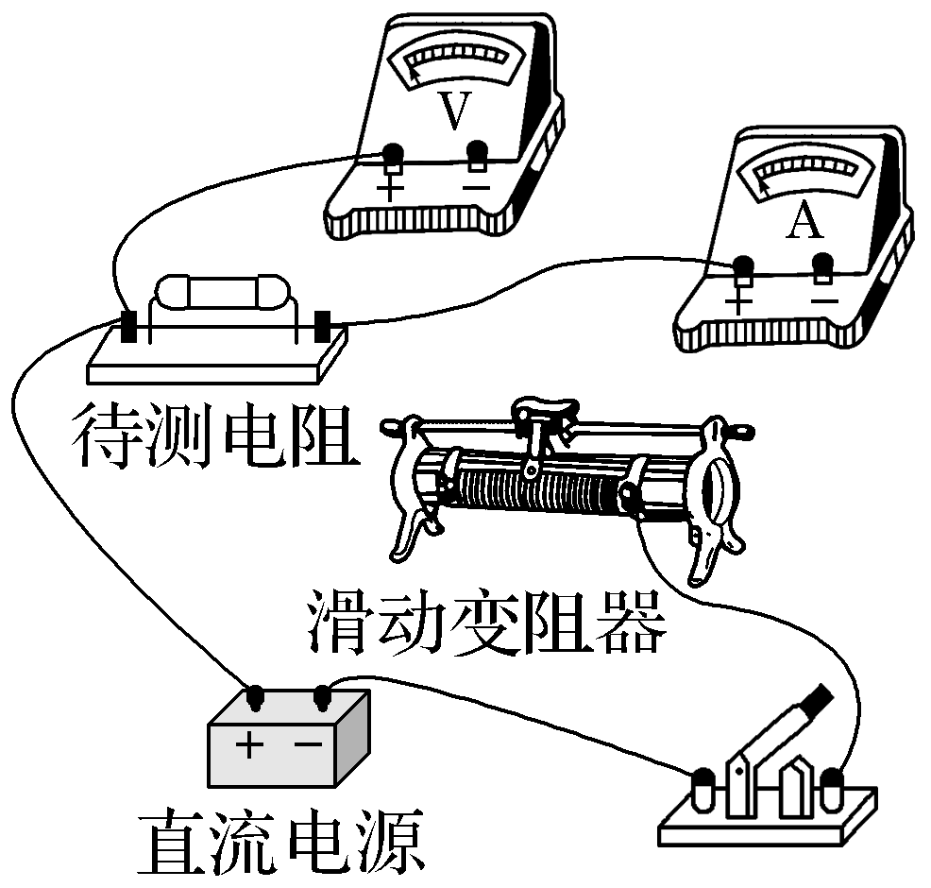
（4）用待测金属丝的电阻R_{x}、长度L以及直径D表示金属丝的电阻率ρ＝ 。
12.（8分）某实验小组在实验室练习使用多用电表测电阻：
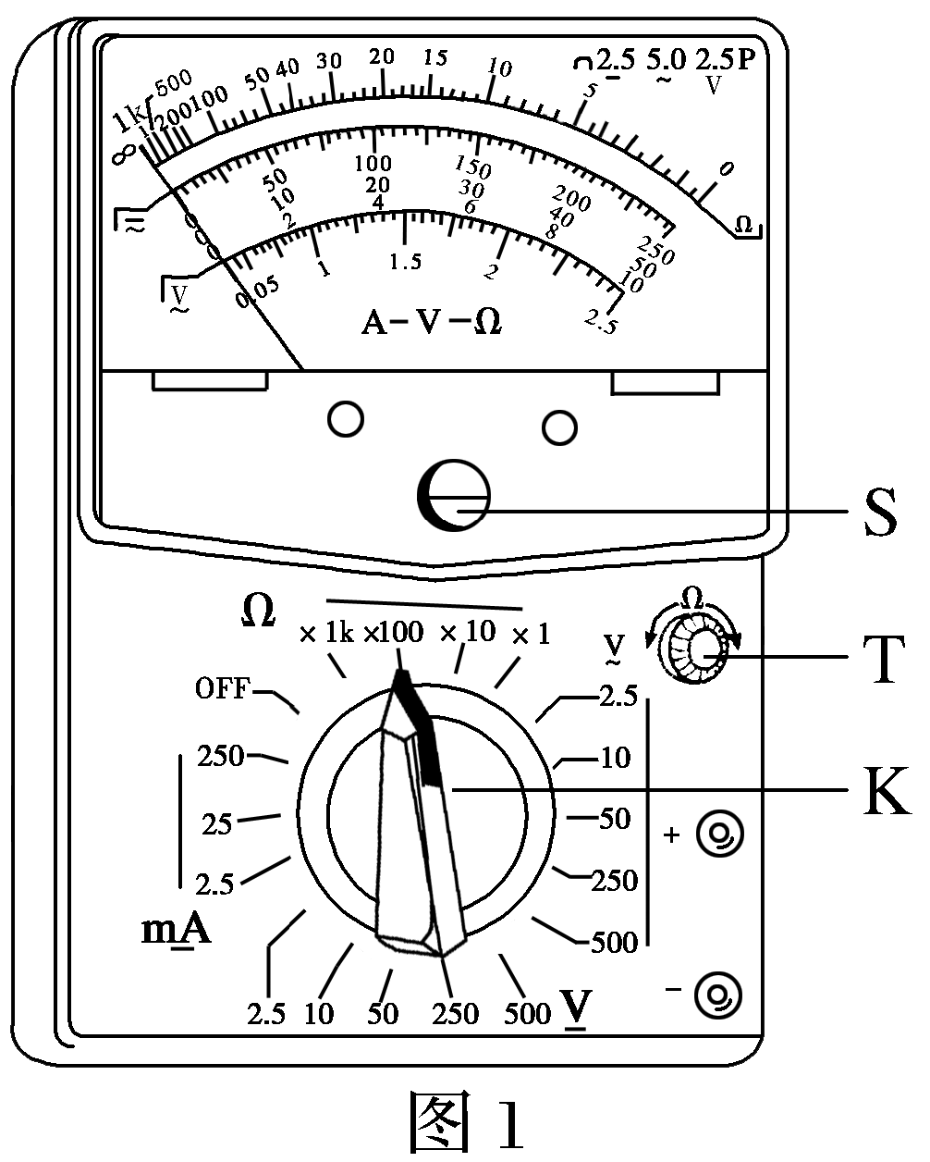
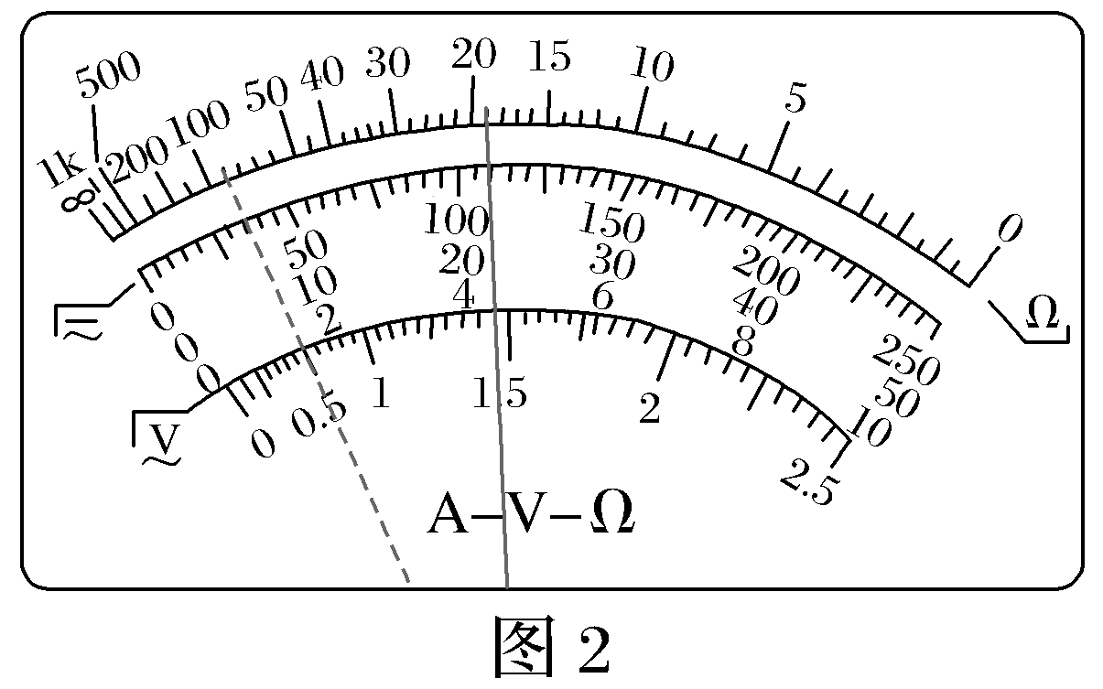
（1）多用电表表盘如图1所示，某同学在完成机械调零后，准备测电阻，他进行如下操作，请帮助他完成以下实验步骤：
①将K旋转到电阻挡“×10”的位置。
②将红、黑表笔短接，旋动 （填“S”或“T”），使指针对准电阻挡的 刻线（填“0”或“∞”）。
③将两表笔分别与待测电阻相接，发现指针偏转角度过小，如图2中虚线所示，则应将K旋转到电阻挡“× ”（选填“1”或“100”）的位置。
（2）该同学在做好正确操作后，表盘指针如图2中实线所示，则该电阻阻值为 Ω。
（3）若用多用电表的欧姆挡去探测一个正常的二极管，某次探测时，发现表头指针偏转角度很大，则与二极管正极相连的是多用电表的 （选填“红表笔”或“黑表笔”）。
13.（10分）某兴趣小组为测量电压表V₁的内阻（量程0～3 V、内阻r₁约为5 kΩ），设计了图甲所示电路，实验室提供了如下器材：
A.电压表V₂（量程0～15 V，内阻r₂＝15 kΩ）
B.电阻箱R₀（0～9 999 Ω）
C.滑动变阻器R₁（0～50 Ω）
D.滑动变阻器R₂（0～10 kΩ）
E.直流电源（电动势为18 V，内阻不计），开关S，导线若干。请完成下列填空：
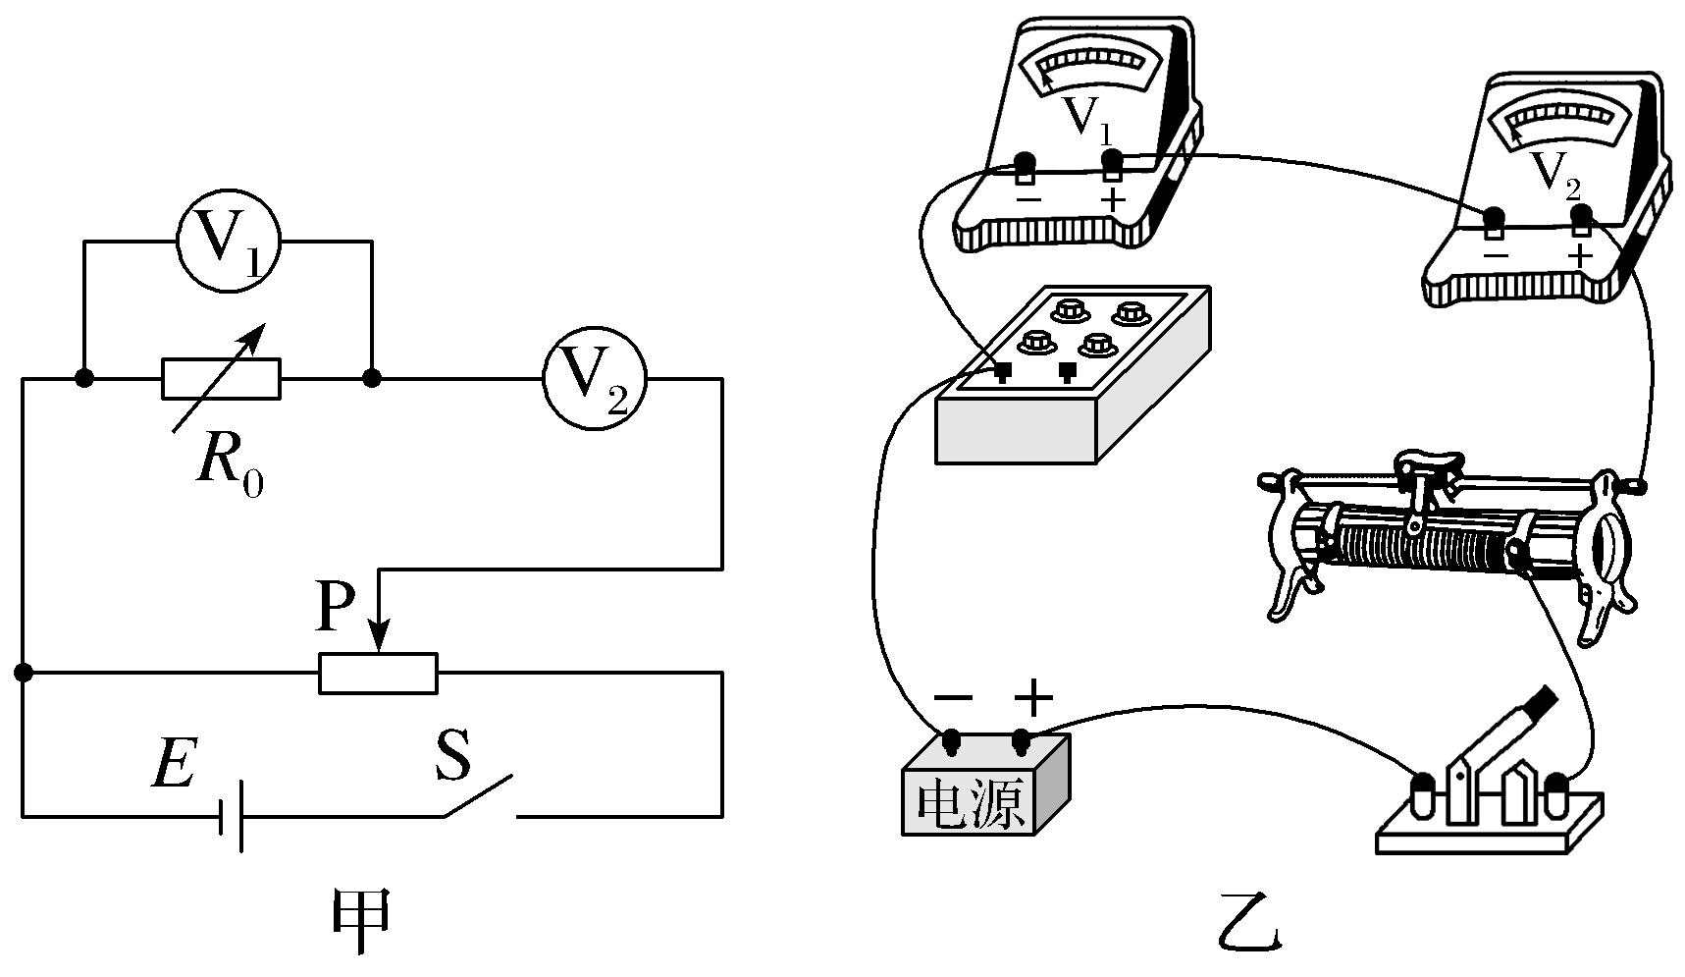
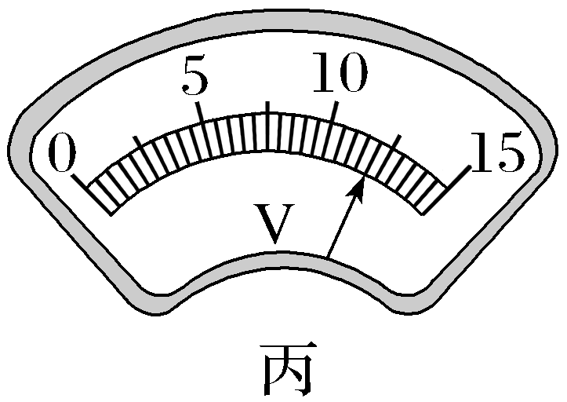
（1）实验原理图如图甲所示，用笔画线代替导线，将图乙的实物电路补充完整；
（2）滑动变阻器应选用 （选填“R₁”或“R₂”），闭合开关前，应将滑动变阻器的滑片P调到最 端（选填“左”或“右”）；
（3）电阻箱接入一定电阻，闭合开关，调节滑片P的位置让两个电压表有合适的示数。某次实验中，电压表V₂的示数如图丙所示，则其读数为 V；若电压表V₁的示数为U₁，电压表V₂的示数为U₂，电阻箱的电阻为R₀，则电压表V₁的内阻r₁＝ （用U₂、U₁、R₀、r₂表示）。
14.（14分）某同学想测某电阻的阻值。
（1）他先用多用表的欧姆挡“×10”测量，如图甲所示，该读数为 Ω。
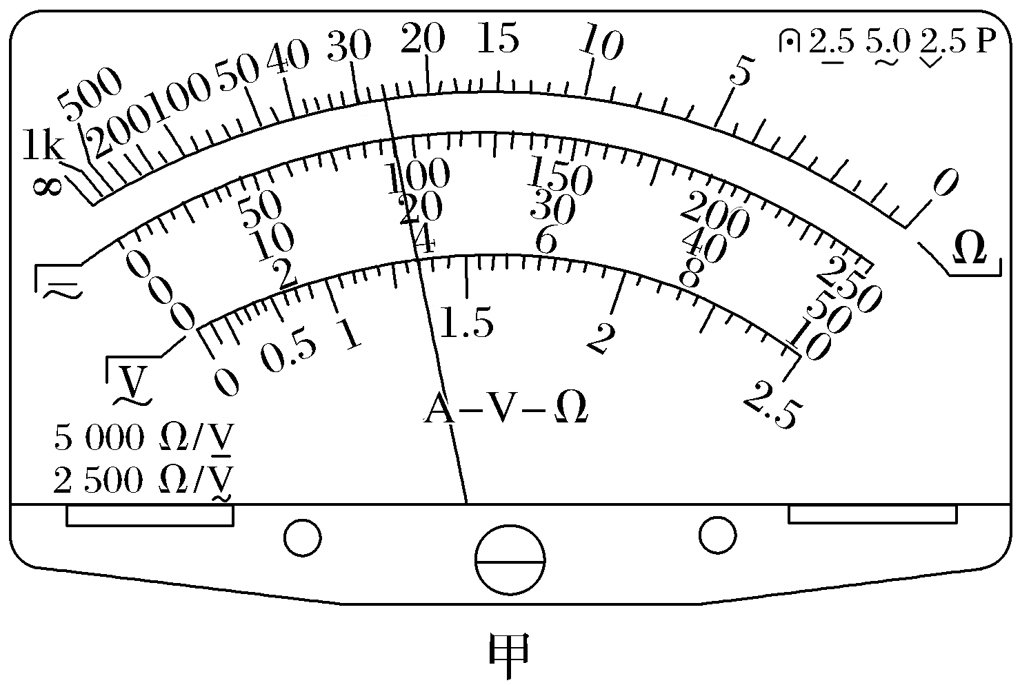
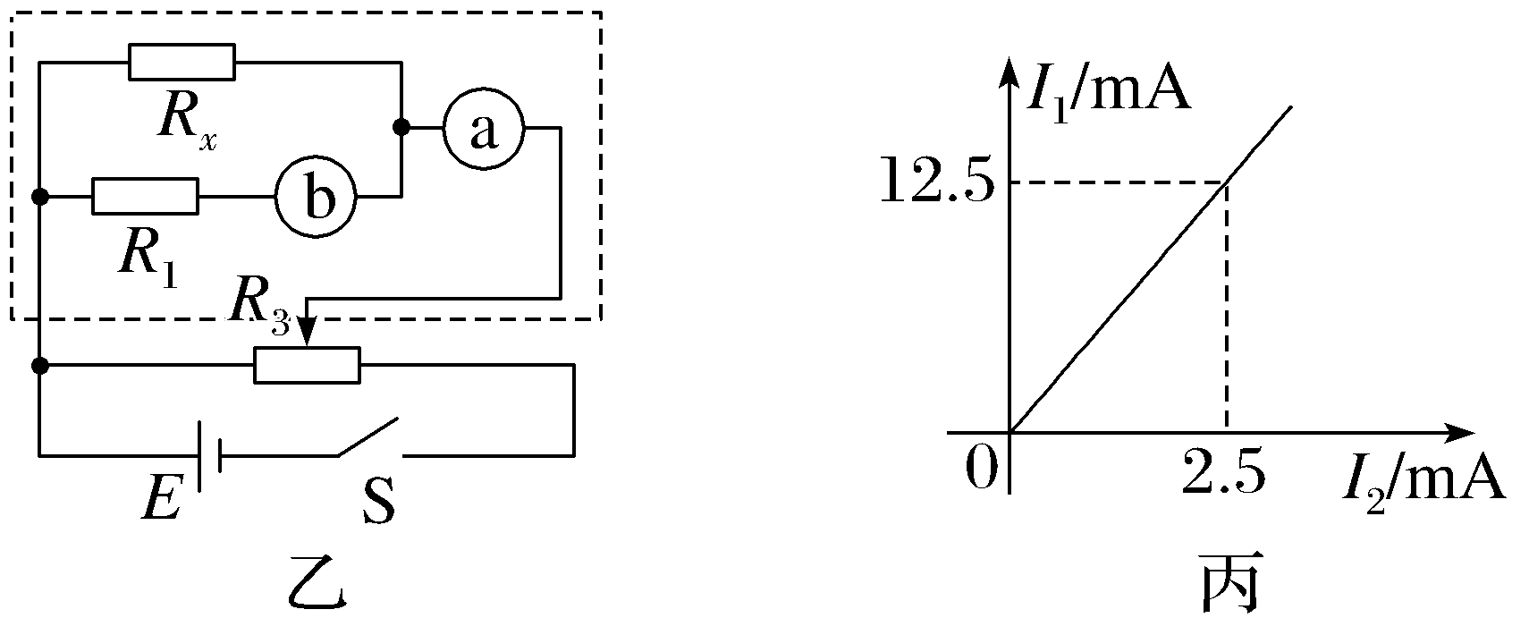
（2）为了更准确地测量该电阻的阻值R_{x}，有以下实验器材可供选择：
A.电流表A₁（量程为0～15 mA，内阻r₁约为2 Ω）；
B.电流表A₂（量程为0～3 mA，内阻r₂＝100 Ω）；
C.定值电阻R₁＝900 Ω；
D.滑动变阻器R₃（0～20 Ω，允许通过的最大电流为200 mA）；
E.滑动变阻器R₄（0～100 Ω，允许通过的最大电流为50 mA）；
F.蓄电池E（电动势为3 V，内阻很小）；
G.开关S。
（3）在图乙中，电流表a应选 （选填“A₁”或“A₂”），滑动变阻器应选择 （选填“R₃”或“R₄”）。
（4）该同学在某次实验过程中测得电流表A₁的示数为I₁，电流表A₂的示数为I₂，则该电阻表达式R_{x}＝ （用题中所给物理量符号表示）。
（5）调节滑动变阻器，测得多组I₁和I₂，并作出I₁-I₂图像如丙图所示，则该电阻的阻值为 Ω。
15.（16分）某实验小组要测量一根金属丝的电阻率，设计如图甲所示的实验电路。请填写空格处相关内容。
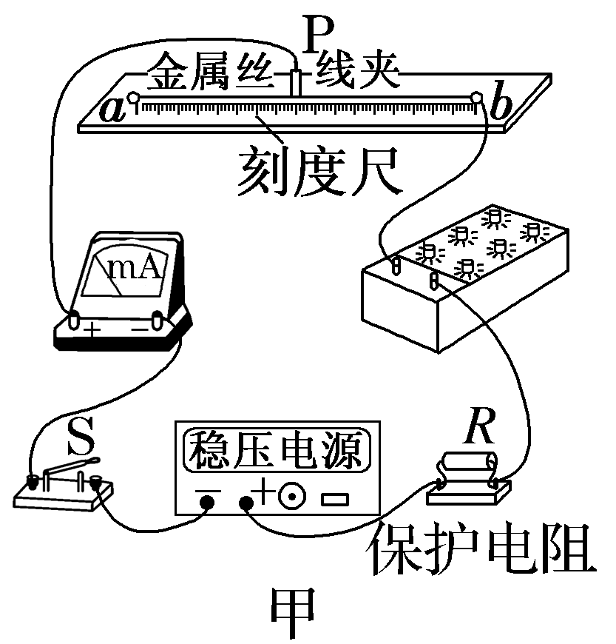
（1）将P移到金属丝a位置，开启电源，合上开关S，调节电阻箱的阻值到 （选填“最大”或“零”），并读出此时电流表的示数I₀，断开开关S；
（2）适当向b端滑动P，闭合开关S，调节电阻箱使电流表示数为 ，记录电阻丝aP部分的长度l和电阻箱对应的阻值R，断开开关S；
（3）重复步骤（2），直到记录9组l和R值并画出R-l的关系图像如图乙所示；
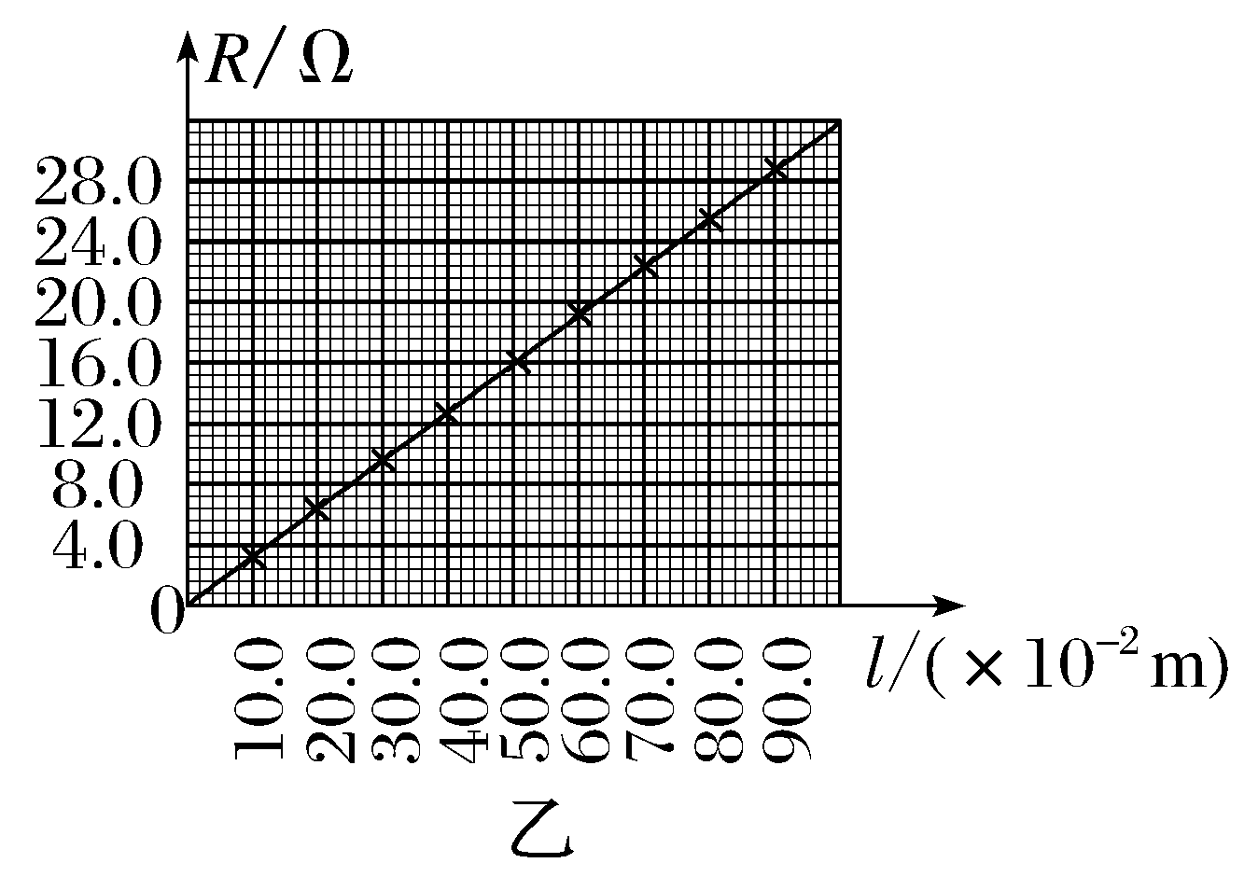
（4）根据R-l图像，求得斜率为 Ω/m；
（5）用螺旋测微器测量金属丝的直径如图丙所示，其示数为 mm，可算得金属丝的电阻率为 Ω·m。[要求（4）、（5）的计算结果保留3位有效数字]
